关于轨道西悦项目基建变工程图纸的疑问（二）

一、1号基建变
1、1#井至2#井之间路面破除混凝土及沥青路面，原混凝土和沥青路面的具体做法是什么？
答：详见图P22129S-D01-24A。
- 烂泥桥支3号杆上除了刀闸，是否还有需要拆除的器具？
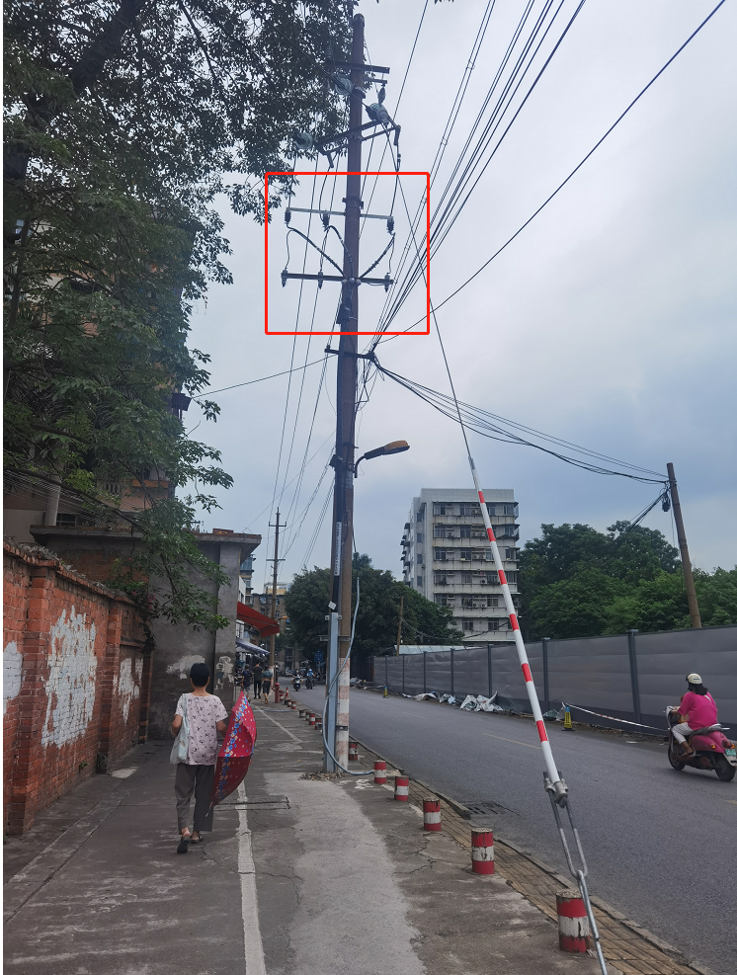
答：这部分需要拆除。

3、井盖包边有两个大样图，以哪个为准？
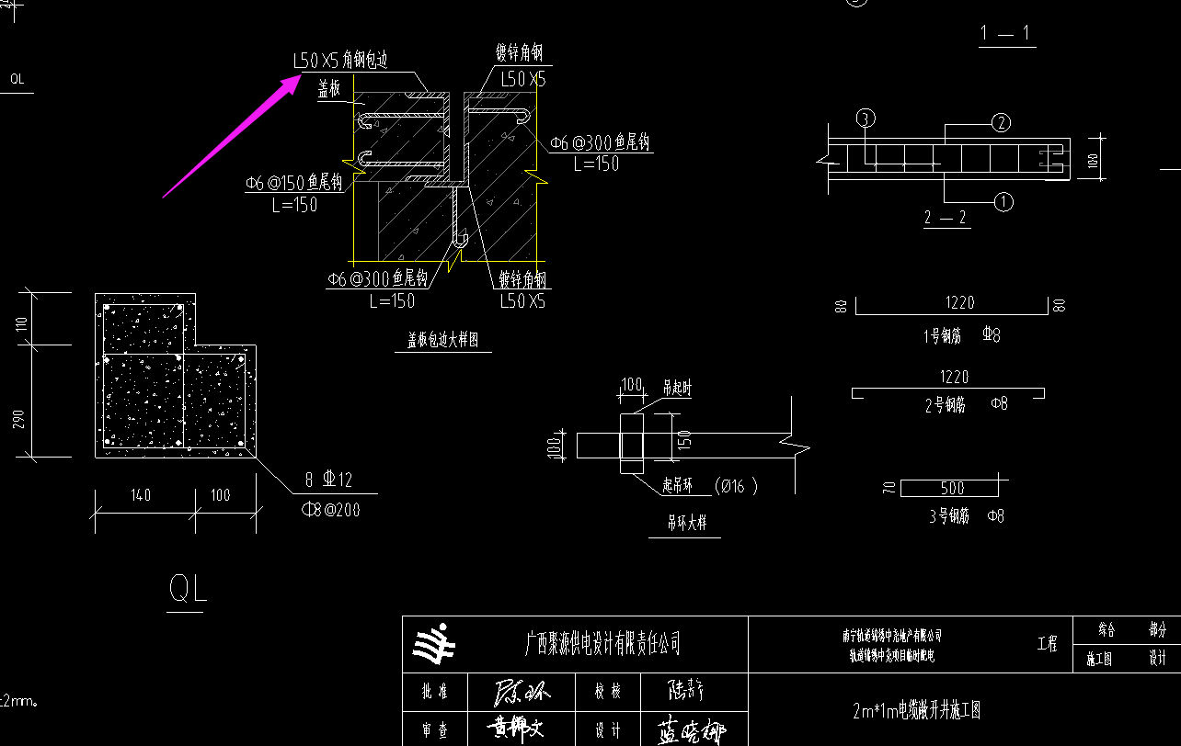

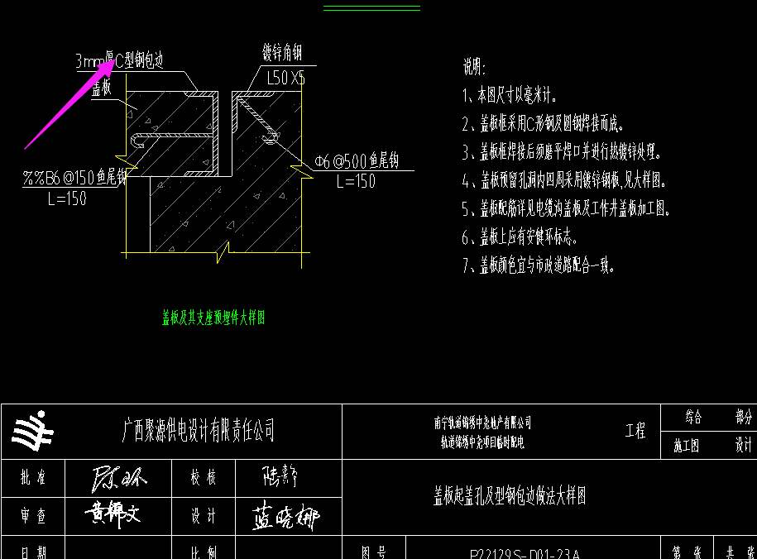
答：以图P22129S-D01-21A为准，修改图P22129S-D01-23A。
4、新建开闭所和1#井之间10米的距离，预埋电缆保护管的规格及根数为多少？
答：1#井是在原有排管上的基础上增加电缆井，不需要新建排管连接。

5、以下接地材料表是否箱变和开闭所都需要用？
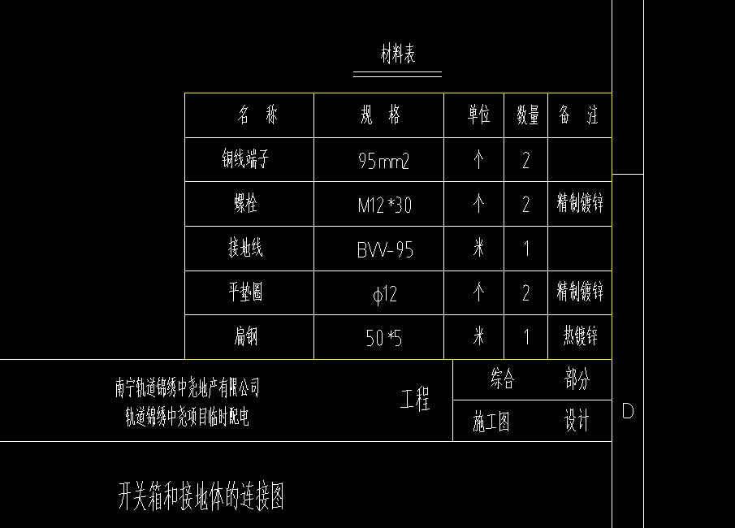
答：箱变和开闭所都需要用。

